花蓮縣花蓮市明義國民小學106學年度第一學期二年級數學科期末定期評量試卷
二年＿＿＿班＿＿＿號 姓名：＿＿＿＿＿＿ 分數： 家長簽名：＿＿＿＿

- 填填看（每格1分，共24分）
- 2×7 比 2×4 多（ ）個 2，就是多
（ ）。
- 5＋5＋5＋5＋5＋5＝5×（ ）＝（ ）
- 8×3 比 8×6 少（ ）。
- 鐘面上的短針又叫做（ ）針。
5. 天平上其中一瓶果汁被喝過，會是
哪一瓶？在□中打ˇ。
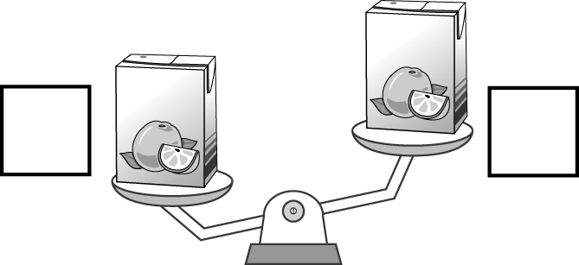
6. 看圖比比看，最重的打ˇ，最輕
的打×。
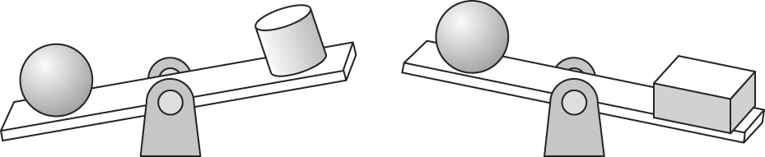

（ ） （ ） （ ）

7.
一包巧克力有 2 顆，姐姐原來有 5 包，弟弟拿走（ ）包後，姐姐剩下（ ）包，也就是（ ）顆。
8. 最大的面打ˇ，最小的面打╳。
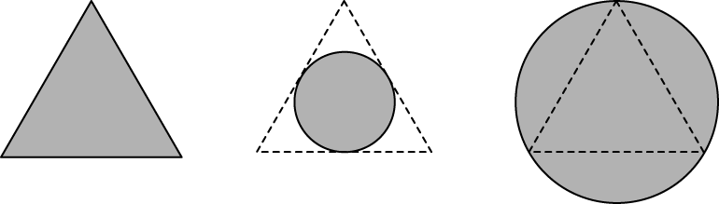
（ ） （ ） （ ）

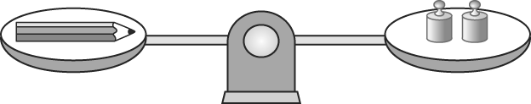
(１) 1 枝 和（ ）個 一樣重。
(２) 4枝 和（ ）個 一樣重。
(３)（ ， ）比較輕。
9. 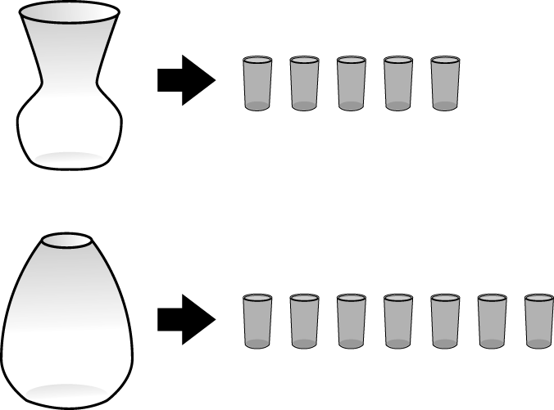
(１) 1瓶  可以倒滿（ ）杯。
(２) 1 人喝 1 杯，3 瓶  可以分給（ ）人喝。。
(３) 1 瓶 和 1 瓶 共可以倒滿（ ）杯。
10. 卡通喜羊羊與黑太狼每次播出
1 小時，下午 5 點開始播出，會在
下午（ ）點播完。
- 選出正確的答案 （每題2分）
- ( ) 2×9＝18 中，哪一個數是被乘數？ ○ 2 ○ 9 ○ 18。
- ( ) 下面哪一個說法不是「10×2」？ ○ 10 的 2 倍 ○ 2 有 10 個
○ 10有 2 個。
- ( )「3×5」和「3＋3＋3＋3＋3」哪一個結果比較大？ ○ 3×5
○ 3＋3＋3＋3＋3 ○一樣大。
- ( ) 凱蒂帶 8 個 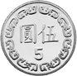 去早餐店，想買 1 個 35 元的漢堡，她帶的錢夠不夠？ ○ 夠 ○ 不夠 ○ 不能算。
- ( )一包餅乾有 10 片，巧虎買了 5 包，吃掉了 28 片，還剩下幾片餅乾？ ○ 10 片 ○ 18 片 ○ 22 片。
6. ( )從 1 點半到 4 點半經過了幾小時
？ ○ 4 小時 ○ 2 小時 ○ 3 小時
7. ( ) 小熊的衣服比小貓大，小兔的
衣服比小貓小，誰的衣服最
小？ ○小熊 ○小貓 ○小兔
8. ( )現在是 9 時 37 分，分針指的位
置在 ○ 6 和 7 之間 ○ 10 和 11 之
間 ○ 7 和 8 之間。
- 在方格裡填入＜、＝或＞

（每題2分，共10分）
10×4 □ 4×10 3＋3 □ 3×3
8 的 5 倍□ 42 6×9 □ 6×3
4+4+4+4+4 □ 8+8+8+8
四、寫出正確的時刻（每格1分，共6分）
( )時 ( )分 ( )：( ) ( )點 ( )分
五、勾選題（每格2分，共12分）
下面哪些鐘面的時刻在 5 點到 7 點
之間？在（ ）中打ˇ。

六、寫出乘法算式和答案
（算式6分,答1分）
- 跳舞時，5 個小朋友圍成一圈，二
年 乙 班圍成了 4 圈，共有幾個小朋友？
（ ）× （ ）＝（ ）
答：
七、寫出算式做做看（每題5分）
1. (１)爸爸給三隻小豬零用錢。
豬大哥有 40 元，豬二哥比豬大哥多
25 元，豬小弟比豬二哥少 10 元，
豬小弟拿到多少元？

(２)豬大哥用零用錢搭公車花了 17 元，口渴時買了一杯紅茶花了 12 元，豬大哥身上還剩下多少元？

- 二年甲班的學生有 11 位在外掃區
打掃，8位去幫老師搬東西，教室
裡還剩下 11位小朋友，二年甲班共有幾位小朋友？

- 姐姐有一條彩帶長 62 公分，剪
掉 28 公分給妹妹後，姐姐的彩帶比妹妹的長多少公分？

- 一節課有 40 分，老師講解用了
17 分，同學問問題用了 15 分，
剩下的時間可以玩遊戲，玩遊戲的時間有幾分？

（ ）

